Bund
Week
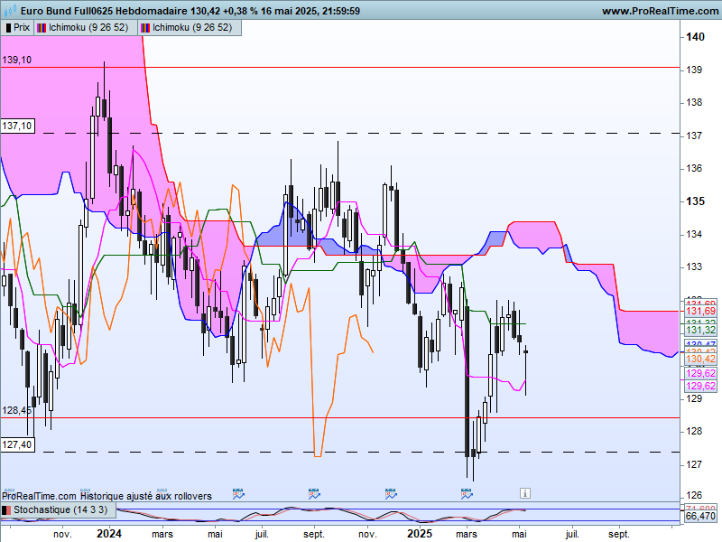
Poursuite de la consolidation sur le moyen terme. Les prix se sont rapprochés du support de 128.45 avec un plus bas hebdomadaire à 129.13.
Donc rien à attendre tant que le contrat continuera d’évoluer entre 128.45 et 139.10. Le point d’équilibre de la zone de consolidation se situe sur 133.40. Sous ce point, la probabilité d’un retour des prix sur le support est importante.
La chandelle de la semaine reprend les caractéristiques d’un pendu. Mais sa position par rapport aux précédentes chandelles nuancera sa logique. Il nous indique que la sortie de la zone 130.40-131.70 n’a pas amené les investisseurs à couper leurs positions longues. Les ventes en cassure de 130.40 n’ont pas convaincu les intervenants que la baisse était l’alternative après plusieurs semaines de stagnation des cours.
Cette dernière chandelle dessine un support intermédiaire sur 129.13, au-dessus duquel la baisse pourra être écartée de l’analyse.

DAY
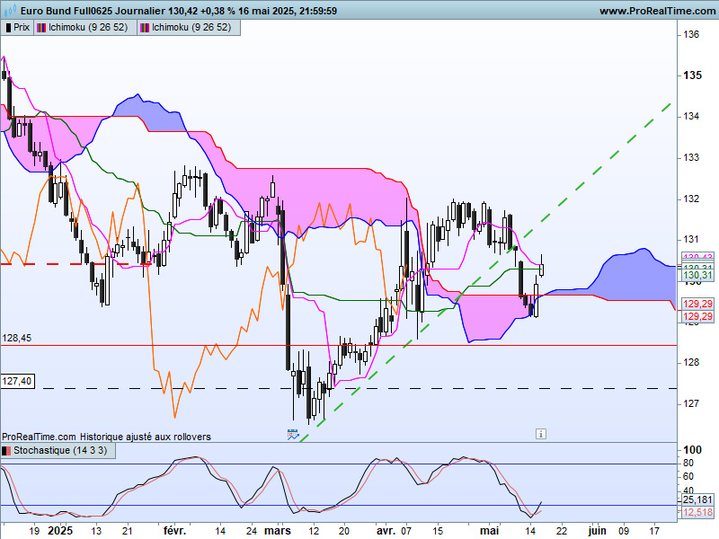

Le contrat Bund a rebondi en fin de semaine. Ce rebond est positif mais il devra se poursuivre au-delà de 132.00 pour permettre à la KS de retrouver une direction ascendante. Dans le cas contraire, sous 132.00 le plat de KS de 130.31 se poursuivra et servira de force de rappel.
L’avalement haussier qui s’est formé au cours de la semaine est lui aussi positif. Il a permis au contrat de s’affranchir de la résistance matérialisée par le plat de SSB de 129.67 et vient à un moment où le marché évoluait en zone de survente (voir l’indicateur technique).
Un maintien du contrat au-dessus de 130.31 permettra d’envisager une poursuite de ce rebond vers la première zone de résistance concrétisée par les hauts récents de 132.00.

CONCLUSION : Le rebond de la fin de semaine est positif mais il devra se poursuivre au-delà de 132.00 pour envisager la formation d’une nouvelle vague de hausse dans un environnement de consolidation de moyen terme.

ATTAL JEAN-LUC

TS (mauve) = plus haut + plus bas sur les 9 dernières périodes
2

KS (vert) = plus haut + plus bas sur les 26 dernières périodes
2

LS (orange) = clôture décalée de 26 périodes en arrière

SSA (bordure du nuage) = TS + KS projetée 26 périodes en avant
2

SSB (bordure opposée du nuage) = plus haut + plus bas sur les 52 dernières
2

périodes, projetées 26 périodes en avant

Unités de temps :

W: weekly

D: daily

H4: base 4 heures

H1 : base horaire

30M : base 30 minutes

